Africa4

Un cinéma ambulant en Afrique
Vincent Vincent Hiribarren* 10 mai 2020
(mise à jour : 10 mai 2020
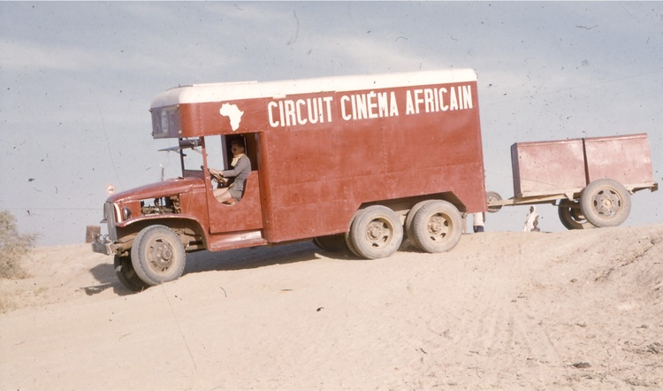
Questions à Odile Goerg (Université de Paris-CESSMA), autrice d’ Un cinéma ambulant en Afrique. Jean-Paul Sivadier, entrepreneur dans les années 1950 , L’Harmattan, 2020, Tropical Dream Palaces. Cinema in Colonial West Africa , Hurst-OUP, 2019 et Fantômas sous les tropiques. Aller au cinéma en Afrique coloniale , Vendémiaire, 2015.
Quels facteurs expliquent le développement des cinémas ambulants en Afrique de l’Ouest pendant la période coloniale ?
Selon Jean Rouch des cinémas ambulants « projetaient les premières bandes animées à Dakar et dans les environs » dès 1905. On conserve effectivement la trace du passage de quelques projectionnistes improvisés mais les historiens peinent à documenter les premiers pas de ces entrepreneurs qui disséminent les images animées à travers les colonies d’AOF. Ainsi l’écrivain Amadou Hampaté Bâ (1901-1991) se souvient de sa première expérience lorsque « En 1908, un Européen vint à Bandiagara [Mali] pour y projeter un film. » (« Le dit du cinéma africain ». 1967). Pour les années 1920, le docteur Gabriel Sultan (1917-2018) décrit l’arrivée par le train d’un projectionniste à Mamou, petite ville de Guinée, avec sa « machine », ses bandes, son groupe électrogène et ses chaises pliantes (entretien, Conakry 2005). Il faut attendre toutefois les années 1930, et surtout l’après-guerre, pour que s’organisent de réels circuits cinématographiques, à but lucratif, supposant autorisations et contrôles administratifs, trajets répétés et projections de films de fiction, mêlés à de la publicité ou de la propagande coloniale. Parallèlement les autorités et les missionnaires (au Congo belge) assurent des tournées à but essentiellement politique ou éducatif. Raymond Borremans (1906-1988), basé en Côte d’Ivoire, fut un de ces entrepreneurs précurseurs ; mais, à part un bref témoignage recueilli en 1985, il n’a pas laissé de souvenirs du métier qu’il pratique pourtant de 1937 à 1974. Jean-Paul Sivadier (1929 ) a, au contraire, laissé un récit précis sur ses quatre années d’activité à la fin des années 1950. Celui-ci, illustré, permet d’assister à l’arrivée du Circuit Cinéma Africain (CCA) dans les villages, au montage de la « salle de cinéma » et aux projections nocturnes, avant de le voir repartir sur les pistes de Haute-Volta (Burkina Faso), du Soudan (Mali) ou du Sénégal.
Il fait partie de la cohorte des entrepreneurs ambulants, encore peu étudiés. L’administration coloniale est submergée par les demandes d’exploitation : pour la seule année 1953, on en compterait une cinquantaine pour l’AOF. Mais peu aboutissent en fait car le métier n’est pas aisé. Cette activité est parfois complémentaire de la gérance d’un cinéma fixe comme Pierre Palombi à Sédhiou, El Hadj Alioune Sow à Kaolack au Sénégal, Jacques Demarchelier à Labé en Guinée ou Yacouba Sylla à Gagnoa et alentours en Côte d’Ivoire.
Ces projections donnent le goût de l’image à des villageois avides d’évasion mais, pour la majorité d’entre eux, l’illusion procurée par les films est passagère, aussi éphémère que la durée du film, car, au mieux, le camion-cinéma passe une fois par an.
Quels publics attirent les cinémas ambulants ?
Les tournées attirent un public nombreux car, partout, le succès des images animés est indéniable. Ce n’est pas la demande qui manque mais bien l’offre de cinéma. Or, à part dans les grandes villes qui disposent de lieux de projection fixes, généralement en plein air, voir un film est totalement aléatoire et rare. Cela dépend du passage hasardeux d’un ambulant. Dans ce cas, pas la peine de faire de la publicité. L’arrivée du camion-cinéma suffit à rameuter la population, à commencer par les enfants qui l’accompagnent jusqu’à son installation, généralement près du marché. Les séances attirent un public varié autant en âge, sexe qu’activité ou religion. Sivadier évoque ainsi aussi bien les mourides de Darou Mousti, près de Touba, centre de la confrérie, au Sénégal, que les chrétiens de Tougan, lieu d’activité missionnaire du Burkina Faso. Cette diversité est confirmée par toutes les sources. Voir un film est synonyme de fête, de quelque chose qui sort de l’ordinaire ; le public se pare, surtout les femmes qui portent leurs plus beaux habits, comme celles des gros villages de l’Office du Niger (Mali) dont témoignent des photos (pour voir un exemple de cette atmosphère de soir de fêtes en Côte d’Ivoire, voir Bernard B. Dadié, Climbié, Seghers, 1966). L’assistance fluctue surtout en fonction des ressources financières et non de l’envie, à condition toutefois que les films soient renouvelés tous les soirs. Ainsi, il vaut mieux arriver au Sénégal au moment de la traite arachidière qui procure aux paysans de quoi payer la modique somme demandée que dans la période de soudure.
Ayant entendu parler des films par ouï-dire, notamment par des villageois de retour des villes, c’est sous la forme itinérante que les habitants des campagnes ou des petites villes ont accès à ce loisir qui leur permettait de s’évader et de rompre leur quotidien de labeur. Tout public confondu, les spectateurs prennent plaisir aux films d’action, de cape et d’épée et d’aventure, des histoires simples à saisir, dans une langue qu’ils maitrisent généralement peu. Godzilla et Tarzan alternent avec des westerns. S’y ajoutent quelques films indiens, comme Mangala (1952) ou égyptiens comme Fares el Aswad (1954). Les films étaient loués aux distributeurs par lot de deux, ce qui constituait un programme pour remplir une séance : un court métrage d’une demi-heure suivi d’un long. La séance, qui démarrait à la tombée de la nuit, se prolongeait tardivement.
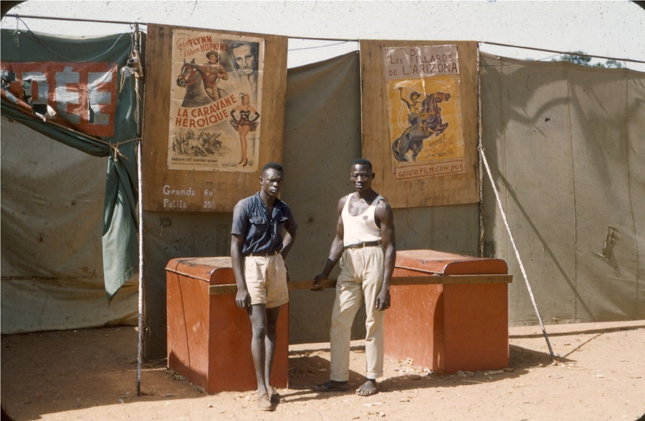
Sikasso, Mali, avril 1956. Dah Berthie chauffeur de la 2CV et Sossa Tossou. Photographie de Jean-Paul Sivadier.
En quoi les films peuvent être un outil de politisation ?
Encore plus que dans les villes, les films apportent un vent d’ailleurs, des images avec lesquelles nourrir son imaginaire une fois le camion reparti, mais aussi une ouverture indéniable sur d’autres horizons alors que les informations circulent encore peu. Il est toutefois difficile pour les historiens de saisir l’impact des films sur les publics, encore plus d’énoncer une spécificité villageoise, car les témoignages sont rares ou vagues. Voir un film faisait entrer dans un autre monde et donnait un avant-goût de la « modernité », modernité qui touchait encore peu les gros bourgs dans les années 1950 : peu de routes goudronnées et de véhicules motorisés, pas de radio, rarement l’électricité. Un chef de canton de Haute-Volta exprime bien en 1956 la place du cinéma dans cette représentation :
« Nous assistons à une lutte effrénée vers l’intellectualisme et vers les villes. On laisse pour compte aux vieux les terres ancestrales. Et avec ça dans les villes, il faut suivre l’ambiance du milieu, se vêtir comme il faut, aller au cinéma, fréquenter les dancings, autrement dit « être à la mode » (« Vivre à l’air du temps », Bingo. L’illustré africain, 1956)
Le cinéma, arrivé en même temps que la colonisation, introduit des images intrinsèquement subversives, en contradiction avec le discours colonial. On y voit des Blancs voleurs, saouls, adultères, bref l’opposé du modèle vanté ; on y voit également des révoltes contre des puissants tyranniques ou des actions de résistance, même si la censure essaie d’écarter au maximum de tels sujets (O. Goerg « Entre infantilisation et répression coloniale. Censure cinématographique en AOF. ‘grands enfants’ et protection de la jeunesse », Cahiers d’Études Africaines , n°205, 2012, p. 165-198). Ceci se déroule dans un cadre favorable à l’expression : d’une part, le cinéma crée un lieu collectif rassemblant des individus sans lien entre eux sauf la passion des films ou l’envie de détente ; par ailleurs, la salle obscure garantit une sorte d’impunité : on peut s’y exclamer, lancer des critiques, faire du tapage… A son insu, le cinéma fut un facteur de politisation, de conscientisation et de circulations d’informations.
Après les indépendances, certains gouvernements, en Guinée, au Mali ou au Burkina Faso, conscients des enjeux culturels et politiques des images, organisent des tournées, mêlant éducation, propagande et détente mais bien souvent les moyens financiers ne suivent pas tandis que les tournées commerciales disparaissent peu à peu. Certains passionnés essaient de prolonger cette pratique comme Falaba Issa Traoré qui s’y lance au Mali en 1979 ou, plus récemment, le collectif Cinéma numérique ambulant (CNA), fondé en 2001 pour offrir un accès gratuit aux films à des populations qui n’y ont guère accès. Verra-t-on cette pratique ancienne revivre et se diffuser ? Seul l’avenir le dira.
*Vincent Hiribarren.
Maître de conférences à King's College London, j'enseigne l'histoire de l'Afrique, l'histoire globale et environnementale. Mes recherches portent sur le Nigeria depuis le XIXe siècle. Plus généralement, je m'intéresse aux concepts de frontières et d'espace en Afrique.
Mon premier livre intitulé, A History of Borno: Trans-Saharan Empire to Failing Nigerian State a été publié par Hurst et Oxford University Press en 2017. Le deuxième, Un manguier au Nigeria a été publié par Plon dans la collection Terre Humaine en 2019. Pour mon travail en humanités numériques voir mon site. Twitter: @bixhiribarren
Jean-Pierre Bat, historien et archiviste, chercheur associé à l'Ecole nationales des Chartes (PSL Université). Auteur du Syndrome Foccart (Gallimard, 2012), de La Fabrique des barbouzes (Nouveau Monde, 2015) et des Réseaux Foccart (Nouveau Monde, 2018), mes travaux portent sur l'Afrique centrale, l'histoire africaine connectée et la Françafrique..

